Penerapan Metode User-Centered Design (UCD) dalam Perancangan Website Kecamatan Tinanggea sebagai Media Pelayanan Informasi Publik
Saskya Meytra Odeª*, Isnawaty^{b}, Bambang Pramono^{c}, Sutardi^{d}, Airul Rofiq Ramadhan^{e}, Fairuz Nailal Rajwa Putri Amran^{f}, Fajrina Aulia Amlan^{g}, Neysa Razana Mahneerah^{h}, Putri Fadhilah Zuhairah^{i}, Resky Yani^{j}, Wa Liandani^{k}
^{a,b,c,d,e,f,g,h,i,j,k}Jurusan Informatika, Fakultas Teknik, Universitas Halu Oleo, Kota Kendari 93232, Indonesia
Article Info |  | Abstract
Accepted by the Editor:  Final Revision:  Published Online: |  | The development of information technology has encouraged the use of websites as effective and transparent media for public information services. However, many government websites still do not fully meet usability aspects and provide optimal user interaction comfort. This study aims to apply the User-Centered Design (UCD) method in the design and evaluation of the Tinanggea District website as a medium for public information services. The research adopts a descriptive qualitative approach based on the principles of Human–Computer Interaction (HCI). The evaluation methods include heuristic evaluation based on Nielsen’s usability principles and user testing using the think-aloud approach. Data were collected through interface observation, heuristic evaluation sheets, and direct observation of user interactions. The results indicate that the application of UCD produces a clear navigation structure, consistent interface design, and information presentation that is easy for users to understand. The website is considered capable of supporting ease of use, clarity of information, and user interaction comfort as a public information service medium. These findings confirm that the UCD approach is effective in improving the usability quality of government websites and can serve as a reference for the development of web-based public information service systems.
Keywords
human–computer interaction
UCD
usability
user-centered design
website pelayanan publik
Correspondence*
E-mail: saskyaasky@gmail.com

- Pendahuluan
Perkembangan pesat teknologi informasi dan komunikasi telah menjadi pendorong utama transformasi digital dalam pelayanan publik di berbagai sektor pemerintahan dan organisasi. Website pemerintah berperan sebagai media resmi dalam menyampaikan informasi, layanan administrasi, serta interaksi dengan masyarakat yang cepat dan transparan. Website yang efektif tidak hanya menyajikan informasi, tetapi juga harus dapat diakses dengan mudah, intuitif, dan sesuai dengan kebutuhan pengguna. Dalam konteks ini, aspek usability dan pengalaman pengguna (user experience) menjadi faktor penting dalam mendukung efektivitas layanan digital publik.
Namun pada praktiknya, banyak sistem informasi dan website publik mengalami kendala dalam aspek antarmuka dan interaksi pengguna, seperti navigasi yang tidak intuitif, struktur informasi yang kurang jelas, serta kesulitan masyarakat dalam menemukan konten yang diinginkan. Permasalahan seperti ini dapat mengurangi fungsi website sebagai media pelayanan informasi publik yang efisien. Oleh karena itu, pendekatan perancangan yang berorientasi pada pengguna semakin dibutuhkan untuk menjawab tantangan tersebut.
Dalam disiplin Interaksi Manusia dan Komputer (Human–Computer Interaction, HCI), pendekatan User-Centered Design (UCD) merupakan metode yang menempatkan pengguna sebagai fokus utama dalam seluruh tahapan desain, mulai dari identifikasi kebutuhan, perancangan solusi, hingga evaluasi antarmuka. Pendekatan ini bertujuan menghasilkan desain yang sesuai dengan karakteristik, kebutuhan, dan perilaku pengguna sehingga usability sistem dapat ditingkatkan secara signifikan. Beberapa studi terkait menunjukkan bahwa penerapan UCD mampu meningkatkan usability dan kepuasan pengguna pada berbagai konteks digital, termasuk website layanan publik, sistem informasi kesehatan, dan layanan akademik [1], [2].
Penelitian oleh Anggraini dan Ruskan menunjukkan bahwa perancangan website inovasi pelayanan publik dengan pendekatan UCD menghasilkan skor System Usability Scale (SUS) yang tinggi dan peningkatan signifikan dalam kemampuan pengguna mengakses informasi [1]. Demikian pula, evaluasi ulang UI/UX aplikasi layanan publik menggunakan UCD memperlihatkan peningkatan skor SUS dibandingkan dengan desain awal [2]. Temuan-temuan ini menguatkan relevansi penggunaan UCD sebagai metode efektif dalam perancangan antarmuka digital.
Berdasarkan latar belakang tersebut, penelitian ini menerapkan metode User-Centered Design pada website Kecamatan Tinanggea sebagai media pelayanan informasi publik. Fokus penelitian adalah menghasilkan rancangan antarmuka yang memiliki tingkat usability tinggi dan mudah digunakan oleh masyarakat luas. Tujuan dari penelitian ini adalah untuk meningkatkan kemudahan akses informasi serta kepuasan pengguna terhadap website Kecamatan Tinanggea melalui pendekatan UCD.
- Dasar Teori
- Human–Computer Interaction (HCI)
Human–Computer Interaction (HCI) merupakan bidang kajian yang mempelajari proses interaksi antara manusia dan sistem komputer dengan tujuan meningkatkan kualitas penggunaan sistem melalui perancangan antarmuka yang efektif, efisien, dan mudah digunakan. Dalam penelitian-penelitian terkini, HCI menempatkan pengguna sebagai pusat perancangan sistem atau user-centered design, sehingga kebutuhan, karakteristik, serta keterbatasan pengguna menjadi dasar dalam pengembangan sistem interaktif [1].
Berbagai penelitian dalam lima tahun terakhir menunjukkan bahwa penerapan HCI memiliki peran penting dalam peningkatan kualitas layanan digital, khususnya pada website pelayanan informasi publik. HCI tidak hanya berfokus pada aspek teknis perangkat lunak, tetapi juga memperhatikan faktor kognitif, persepsi, dan perilaku pengguna dalam berinteraksi dengan sistem [3]. Pendekatan ini bertujuan untuk mengurangi kesalahan pengguna serta meningkatkan kepuasan dalam penggunaan sistem.
HCI bersifat multidisipliner karena mengintegrasikan konsep dari ilmu komputer, desain antarmuka, dan pengalaman pengguna (user experience). Beberapa studi terbaru menunjukkan bahwa penerapan HCI yang tepat mampu meningkatkan aksesibilitas serta efektivitas penyampaian informasi pada website instansi pemerintah dan layanan publik [4], [5]. Oleh karena itu, HCI digunakan sebagai landasan konseptual dalam evaluasi website pelayanan informasi publik pada penelitian ini.
- Prinsip-Prinsip HCI
Prinsip-prinsip Human–Computer Interaction (HCI) merupakan pedoman dasar yang digunakan dalam perancangan dan evaluasi antarmuka pengguna agar sistem dapat digunakan secara optimal. Prinsip-prinsip ini bertujuan untuk memastikan bahwa sistem mudah dipahami, konsisten, serta mampu membantu pengguna dalam mencapai tujuan penggunaan sistem [3].
Salah satu prinsip utama HCI adalah visibility of system status, yaitu sistem harus mampu memberikan umpan balik yang jelas kepada pengguna mengenai kondisi atau proses yang sedang berlangsung. Umpan balik yang baik membantu pengguna memahami respons sistem terhadap tindakan yang dilakukan [1].
Prinsip match between system and the real world menekankan bahwa sistem sebaiknya menggunakan istilah, simbol, dan alur kerja yang sesuai dengan pemahaman pengguna. Penggunaan bahasa yang familiar akan memudahkan pengguna dalam memahami fungsi sistem tanpa harus mempelajari istilah teknis yang kompleks [4].
Selain itu, prinsip consistency and standards menyatakan bahwa elemen antarmuka seperti navigasi, ikon, dan tata letak harus digunakan secara konsisten. Konsistensi antarmuka terbukti mampu mengurangi beban kognitif pengguna dan meningkatkan efisiensi penggunaan sistem, terutama pada website pelayanan publik [5].
Prinsip error prevention juga menjadi aspek penting dalam HCI, di mana sistem dirancang untuk meminimalkan kemungkinan terjadinya kesalahan pengguna. Apabila kesalahan tetap terjadi, sistem harus menyediakan pesan kesalahan yang jelas dan mudah dipahami agar pengguna dapat segera melakukan perbaikan. Dalam penelitian ini, prinsip-prinsip HCI digunakan sebagai dasar evaluasi kualitas antarmuka website pelayanan informasi publik.
- Usability dalam HCI
Konsep penting dalam interaksi manusia–komputer (Human–Computer Interaction, HCI) adalah usability, yang berkaitan dengan seberapa mudah suatu sistem digunakan oleh pengguna [6]. Kegunaan menekankan bahwa sistem harus dapat membantu pengguna mencapai tujuan secara efektif, efisien, dan dengan kepuasan selama proses interaksi [7]. Menurut ISO 9241-11, kegunaan mencakup tiga aspek utama, yaitu efektivitas, efisiensi, dan kepuasan pengguna dalam konteks penggunaan tertentu [6].
Dalam interaksi manusia–komputer (HCI), kegunaan sering diukur melalui beberapa fitur, seperti learnability (kemudahan dipelajari), efisiensi penggunaan, tingkat kesalahan (errors), dan kepuasan pengguna [8]. Evaluasi kegunaan sangat penting dalam penelitian HCI untuk memastikan bahwa antarmuka yang dirancang sesuai dengan kebutuhan dan karakteristik pengguna [9]. Oleh karena itu, dengan menggunakan sistem yang baik, khususnya sistem berbasis web, dapat meningkatkan pengalaman pengguna (user experience) dan mengurangi kesalahan dalam penggunaan [8].
- Website Pelayanan Informasi Publik
Website pelayanan informasi publik adalah media berbasis web yang digunakan oleh pemerintah atau lembaga publik untuk menyampaikan informasi kepada masyarakat secara terbuka dan mudah diakses. Website ini berfungsi sebagai sarana pelayanan informasi yang mendukung transparansi dan akuntabilitas penyelenggaraan pelayanan publik [10]. Website pelayanan informasi publik menyajikan berbagai jenis informasi, seperti profil instansi, kebijakan, prosedur layanan, pengumuman, dan dokumen publik lainnya [11]. Oleh karena itu, situs web harus dirancang dengan cara yang membuatnya mudah dipahami dan dapat diakses oleh orang-orang dari berbagai latar belakang demografi [4].
Sangat penting untuk mengembangkan situs web yang berfokus pada kemudahan penggunaan dan prinsip Human–Computer Interaction (HCI) [12]. Evaluasi kegunaan (usability evaluation) diperlukan untuk memastikan bahwa website pelayanan informasi publik memenuhi kebutuhan pengguna dan memberikan pengalaman pengguna (user experience) yang baik [13]. Website yang lebih mudah digunakan dapat mengurangi kesalahan penggunaan dan meningkatkan kepuasan pengguna.
- Metodologi Penelitian
- Jenis Penelitian
Penelitian ini menggunakan pendekatan deskriptif kualitatif dengan fokus pada kajian Interaksi Manusia dan Komputer (Human–Computer Interaction / HCI). Pendekatan ini digunakan untuk mengevaluasi kualitas interaksi antara pengguna dan website Kecamatan Tinanggea sebagai media pelayanan informasi publik.
Penelitian bersifat deskriptif karena bertujuan untuk mengidentifikasi dan menggambarkan kondisi antarmuka website, kemudahan penggunaan, serta kenyamanan interaksi yang dirasakan pengguna. Analisis dilakukan berdasarkan prinsip-prinsip HCI, khususnya aspek kegunaan (usability), efektivitas navigasi, dan kejelasan penyajian informasi, tanpa melakukan pengujian hipotesis statistik.
- Objek dan Subjek Penelitian
Objek penelitian adalah website Kecamatan Tinanggea yang berfungsi sebagai sarana penyedia informasi publik. Objek yang dianalisis meliputi tampilan antarmuka, struktur navigasi, dan penyajian informasi berdasarkan prinsip Interaksi Manusia dan Komputer.
Subjek penelitian adalah pengguna website, yang terdiri dari masyarakat sebagai penerima informasi dan aparatur kecamatan sebagai pengelola website. Subjek dipilih karena memiliki pengalaman langsung dalam berinteraksi dengan website, sehingga mampu memberikan informasi yang relevan terkait tingkat kemudahan penggunaan, kenyamanan, dan efektivitas website dalam mendukung pelayanan informasi publik.
- Metode Evaluasi HCI
Penelitian ini menggunakan pendekatan evaluasi berbasis prinsip Human–Computer Interaction (HCI). Untuk mencapai tujuan penelitian, diterapkan dua metode utama yang saling melengkapi, yaitu Evaluasi Heuristik (Heuristic Evaluation) dan Pengujian Pengguna (User Testing).
Evaluasi Heuristik dilakukan sebagai metode inspeksi untuk menganalisis antarmuka website secara sistematis. Evaluasi ini menggunakan 10 Prinsip Usability Nielsen sebagai kerangka kerja. Tiga evaluator independen akan memeriksa halaman-halaman inti website (Beranda, Layanan Publik, dan Kontak/Profil) untuk mengidentifikasi pelanggaran prinsip usability. Setiap temuan pelanggaran akan dicatat beserta tingkat keparahannya.
Pengujian Pengguna dilaksanakan untuk mendapatkan data langsung dari pengguna sesungguhnya. Pengujian melibatkan perwakilan dari subjek penelitian, yaitu masyarakat dan aparatur kecamatan. Partisipan akan diminta menyelesaikan tugas-tugas kontekstual, seperti mencari informasi persyaratan surat atau mengunduh formulir, sambil menerapkan protokol think-aloud. Perilaku, kesulitan, dan komentar verbal partisipan akan diamati dan direkam.
Kombinasi kedua metode ini memungkinkan triangulasi data. Hasil Evaluasi Heuristik (perspektif ahli) akan dikonfirmasi dan diperdalam melalui Pengujian Pengguna (perspektif pengguna). Pendekatan ini sesuai dengan penelitian deskriptif kualitatif untuk menggambarkan secara komprehensif masalah usability pada website Kecamatan Tinanggea.
- Teknik Pengumpulan Data
Data dalam penelitian ini dikumpulkan melalui dua teknik utama yang sesuai dengan pendekatan evaluasi HCI. Teknik pertama adalah audit usability menggunakan lembar evaluasi heuristik (heuristic evaluation checklist). Lembar evaluasi ini disusun berdasarkan sepuluh prinsip usability Nielsen, yang digunakan oleh evaluator untuk memeriksa antarmuka website Kecamatan Tinanggea secara sistematis. Setiap temuan yang terkait dengan pelanggaran prinsip dicatat secara rinci, meliputi deskripsi masalah, lokasi pada antarmuka, dan tingkat keparahannya.
Teknik kedua adalah pengujian pengguna terpandu (guided user testing) yang melibatkan partisipan representatif. Data dikumpulkan dengan meminta partisipan menyelesaikan serangkaian tugas realistis sambil menerapkan think-aloud protocol. Seluruh interaksi, komentar verbal, dan perilaku pengguna direkam secara digital. Kombinasi data dari lembar evaluasi heuristik dan rekaman pengujian pengguna ini menghasilkan sumber data yang komprehensif untuk dianalisis lebih lanjut.
- Teknik Analisis Data
Teknik analisis data pada penelitian ini disesuaikan dengan penerapan metode User Centered Design (UCD) dalam perancangan website Kecamatan Tinanggea sebagai media pelayanan informasi publik. Analisis data dilakukan dengan pendekatan kualitatif yang difokuskan pada evaluasi antarmuka dan interaksi sistem berdasarkan penilaian ahli (expert evaluation).
Data penelitian diperoleh melalui observasi terhadap hasil perancangan website serta evaluasi langsung oleh dosen pengampu mata kuliah pemrograman web yang berperan sebagai ahli (expert). Evaluasi ini bertujuan untuk menilai kesesuaian desain antarmuka, struktur navigasi, kejelasan informasi, dan fungsionalitas sistem berdasarkan prinsip human–computer interaction dan usability.
Analisis data dilakukan dengan cara mengelompokkan hasil evaluasi ahli ke dalam beberapa aspek utama, yaitu kemudahan penggunaan (ease of use), konsistensi antarmuka (interface consistency), kejelasan informasi (information clarity), serta kesesuaian fungsi dengan tujuan sistem (functional suitability). Setiap aspek dianalisis secara deskriptif untuk mengidentifikasi kelebihan dan kekurangan dari website yang dirancang.
Hasil analisis ini digunakan sebagai dasar untuk menilai kualitas interaksi antara pengguna dan sistem serta untuk menentukan sejauh mana penerapan metode User Centered Design mampu menghasilkan antarmuka website yang mudah digunakan, efisien, dan sesuai dengan kebutuhan pengguna sebagai media pelayanan informasi publik.
- Hasil dan Pembahasan
- Hasil Evaluasi Interaksi Pengguna
Evaluasi interaksi pengguna pada website Kecamatan Tinanggea dilakukan menggunakan pendekatan expert evaluation. Evaluasi ini melibatkan dosen pengampu mata kuliah pemrograman web yang memiliki kompetensi dan pengalaman dalam pengembangan serta evaluasi sistem berbasis web. Pendekatan ini dipilih untuk memperoleh penilaian yang objektif dan terarah terhadap kualitas antarmuka dan interaksi sistem berdasarkan prinsip human–computer interaction.
Proses evaluasi dilakukan dengan cara meninjau secara langsung website hasil perancangan, termasuk struktur menu, tata letak antarmuka, penyajian informasi, serta fungsionalitas fitur yang tersedia. Evaluasi difokuskan pada kemampuan sistem dalam mendukung kemudahan interaksi, kejelasan alur penggunaan, dan kenyamanan pengguna dalam mengakses informasi pelayanan publik.
Berdasarkan hasil evaluasi ahli, website Kecamatan Tinanggea dinilai telah memiliki struktur navigasi yang jelas dan mudah dipahami. Penempatan menu serta pengelompokan informasi dianggap sudah sesuai dengan kebutuhan pengguna, sehingga dapat membantu pengguna dalam menemukan informasi yang dibutuhkan tanpa mengalami kebingungan. Selain itu, konsistensi desain antarmuka, seperti penggunaan warna, tata letak, dan tipografi, dinilai telah mendukung kenyamanan interaksi pengguna.
Dari aspek kejelasan informasi, konten yang disajikan pada website dinilai cukup informatif dan relevan dengan tujuan sistem sebagai media pelayanan informasi publik. Bahasa yang digunakan dianggap sederhana dan mudah dipahami oleh masyarakat umum, sehingga dapat meningkatkan efektivitas penyampaian informasi. Fungsionalitas website juga dinilai telah berjalan dengan baik dan sesuai dengan tujuan perancangan sistem.
Secara keseluruhan, hasil evaluasi menunjukkan bahwa website Kecamatan Tinanggea telah memenuhi prinsip usability, terutama pada aspek kemudahan penggunaan (ease of use), kejelasan informasi (information clarity), dan konsistensi antarmuka (interface consistency). Dengan demikian, penerapan metode User Centered Design (UCD) terbukti mampu menghasilkan desain website yang mendukung interaksi pengguna secara efektif dan efisien, serta layak digunakan sebagai media pelayanan informasi publik.
- Analisis Kebutuhan Pengguna
Analisis kebutuhan pengguna dilakukan untuk memahami kebutuhan utama masyarakat dalam mengakses website Kecamatan Tinanggea sebagai media pelayanan informasi publik. Berdasarkan observasi terhadap struktur website dan jenis informasi yang disajikan, kebutuhan utama pengguna meliputi kemudahan dalam mengakses informasi, navigasi yang sederhana dan jelas, serta tampilan website yang informatif dan konsisten. Kemudahan akses informasi menjadi kebutuhan penting karena pengguna berasal dari latar belakang yang beragam, baik dari segi usia maupun tingkat pemahaman teknologi. Oleh karena itu, informasi utama seperti profil kecamatan, data wilayah, dan data kependudukan harus dapat diakses secara cepat tanpa langkah yang rumit.
Navigasi yang sederhana dan jelas diperlukan agar pengguna dapat berpindah antar halaman tanpa mengalami kebingungan. Menu utama yang ditampilkan pada bagian atas website membantu pengguna mengenali fungsi setiap halaman secara langsung. Selain itu, tampilan website yang informatif dan konsisten berperan dalam meningkatkan kenyamanan pengguna saat berinteraksi dengan sistem. Konsistensi tata letak, warna, dan tipografi membantu pengguna memahami pola antarmuka sehingga website lebih mudah digunakan. Hal ini sejalan dengan prinsip User-Centered Design yang menekankan pentingnya pemahaman terhadap kebutuhan dan karakteristik pengguna dalam proses perancangan sistem interaktif [14], [15].
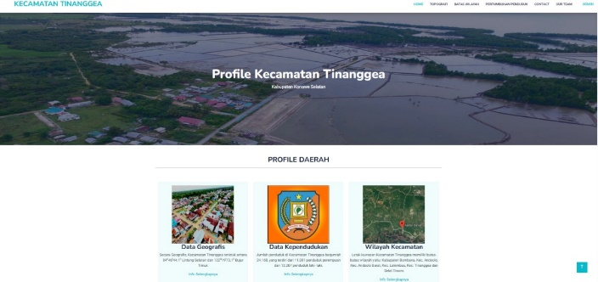
Gambar 1. Halaman Beranda (Home)
- Implementasi User-Centered Design (UCD) pada Website
Implementasi metode User-Centered Design (UCD) pada website Kecamatan Tinanggea diwujudkan melalui perancangan struktur menu, desain tampilan, dan konsistensi antarmuka pada setiap halaman. Struktur menu dirancang secara jelas dan sederhana, terdiri dari menu Home, Topografi, Batas Wilayah, Pertumbuhan Penduduk, dan Kontak. Penyusunan menu ini bertujuan untuk memudahkan pengguna dalam menemukan informasi sesuai dengan kebutuhan mereka tanpa harus melalui banyak tahapan. Struktur menu yang jelas merupakan salah satu prinsip penting dalam UCD untuk meningkatkan efektivitas dan efisiensi penggunaan sistem [15].
Dari sisi desain tampilan, website dirancang dengan tampilan yang bersih dan mudah dibaca. Penggunaan warna yang konsisten, ukuran teks yang proporsional, serta pemanfaatan ruang putih (white space) membantu meningkatkan keterbacaan informasi. Setiap halaman memiliki tata letak yang seragam, sehingga pengguna dapat dengan mudah mengenali pola antarmuka saat berpindah dari satu halaman ke halaman lainnya. Konsistensi antarmuka ini penting untuk mengurangi beban kognitif pengguna dan meningkatkan pengalaman penggunaan website. Implementasi UCD pada website ini menunjukkan bahwa desain antarmuka yang berfokus pada pengguna dapat meningkatkan kenyamanan dan kemudahan interaksi antara pengguna dan sistem [16].
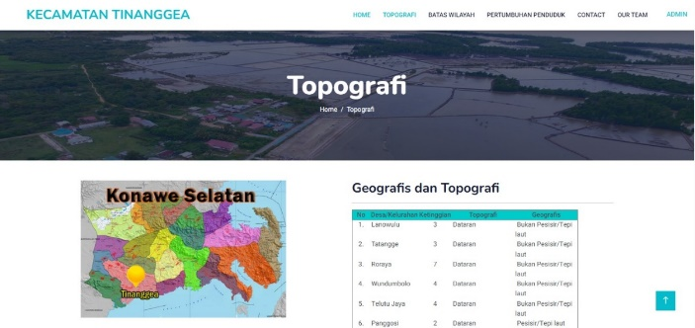
Gambar 2. Halaman Topografi
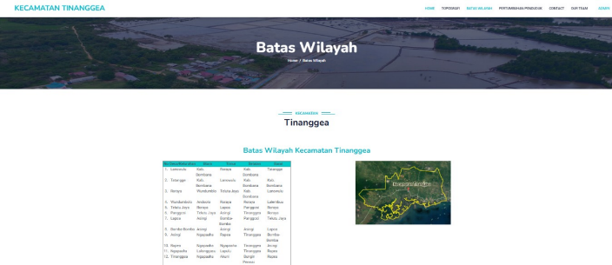
Gambar 3. Halaman Batas Wilayah
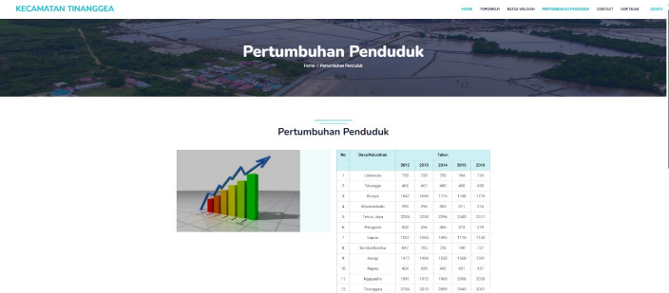
Gambar 4. Halaman Pertumbuhan Penduduk
- Evaluasi Usability
Evaluasi usability dilakukan untuk menilai sejauh mana website Kecamatan Tinanggea dapat digunakan dengan mudah, informasi dapat dipahami dengan jelas, serta memberikan kepuasan bagi pengguna. Berdasarkan hasil evaluasi, website dinilai mudah digunakan karena navigasi yang sederhana dan struktur menu yang jelas membantu pengguna menemukan informasi yang dibutuhkan. Informasi yang disajikan pada setiap halaman tersusun secara terstruktur dan didukung dengan elemen visual yang relevan, sehingga memudahkan pengguna dalam memahami isi informasi.
Selain itu, tingkat kepuasan pengguna dinilai baik karena tampilan website yang konsisten dan responsif memberikan pengalaman penggunaan yang nyaman. Halaman kontak juga menjadi salah satu indikator usability, karena menyediakan informasi alamat, nomor telepon, email, serta peta lokasi yang memudahkan pengguna dalam menghubungi pihak kecamatan. Evaluasi ini menunjukkan bahwa website telah memenuhi aspek usability, yaitu kemudahan penggunaan (learnability), kejelasan informasi, dan kepuasan pengguna, sebagaimana dikemukakan dalam konsep usability oleh Nielsen [17]. Dengan demikian, penerapan metode User-Centered Design (UCD) terbukti efektif dalam meningkatkan kualitas usability website Kecamatan Tinanggea sebagai media pelayanan informasi publik.
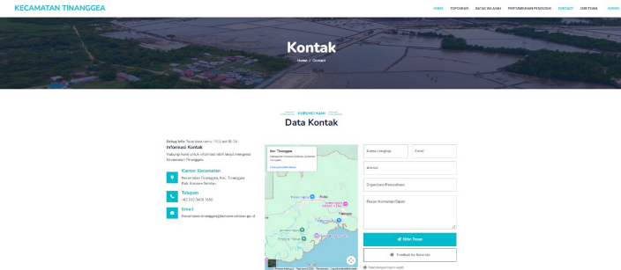
Gambar 5. Halaman Kontak
- Kesimpulan
Penelitian ini menunjukkan bahwa penerapan metode User-Centered Design (UCD) pada Website Kecamatan Tinanggea mampu meningkatkan kualitas interaksi antara pengguna dan sistem secara signifikan. Dengan menjadikan pengguna sebagai pusat perancangan, website dapat dirancang sesuai dengan kebutuhan, karakteristik, dan kemampuan pengguna yang beragam. Pendekatan ini terbukti mendukung terciptanya antarmuka yang mudah dipahami, navigasi yang jelas, serta penyajian informasi yang efektif sebagai media pelayanan informasi publik.
Secara konseptual, penelitian ini memperkuat peran Human–Computer Interaction (HCI) sebagai landasan penting dalam pengembangan website pemerintah. Evaluasi berbasis prinsip usability menunjukkan bahwa desain antarmuka yang konsisten dan berorientasi pengguna dapat meningkatkan kenyamanan, mengurangi potensi kesalahan penggunaan, serta mendukung pengalaman pengguna yang lebih baik. Hal ini menunjukkan bahwa UCD tidak hanya relevan secara teoritis, tetapi juga aplikatif dalam konteks pelayanan publik berbasis web.
Hasil penelitian ini dapat menjadi referensi bagi instansi pemerintah dalam merancang dan mengevaluasi website pelayanan informasi publik agar lebih responsif terhadap kebutuhan masyarakat. Untuk penelitian selanjutnya, disarankan dilakukan pengujian dengan jumlah partisipan yang lebih beragam serta integrasi evaluasi kuantitatif guna memperkuat hasil analisis dan memperluas penerapan UCD pada layanan digital publik lainnya.
Reference
[1] F. H. Anggraini and E. L. Ruskan, “Penerapan User Centered Design pada Perancangan Website Inovasi Pelayanan Publik Rumah Inovasi Kesehatan di Dinas Kesehatan Provinsi Sumatera Selatan,” Indones. J. Comput. Sci., vol. 12, no. 6, pp. 412–420, 2023, [Online]. Available: https://ijcs.net/ijcs/index.php/ijcs/article/view/3527
[2] M. E. Prameswari and K. Haryono, “Evaluasi dan Perancangan Ulang UI/UX Menggunakan Metode User Centered Design (UCD) pada Aplikasi Jogja Smart Service (JSS),” J. SITECH, vol. 8, no. 1, 2025.
[3] M. F. I. Haq, S. Nadhifah, and F. A. Artanto, “Penerapan Human Computer Interaction pada website SIMASMU menggunakan metode WebQual 4.0,” J. Surya Inform., vol. 15, no. 1, pp. 1–10, 2025.
[4] A. F. Wijaya, T. M. S. Mulyana, and G. J. Liunard, “Desain user experience pada website smart city untuk meningkatkan aksesibilitas layanan publik,” J. Teknol. dan Manaj. Ind. Terap., vol. 4, no. 2, pp. 69–75, 2025, doi: 10.55826/jtmit.v4i2.582.
[5] K. C. Pangemanan and M. R. Fahlevvi, “Pengaruh evaluasi kebergunaan website resmi Pemerintah Kota Tomohon (tomohon.go.id): pendekatan usability testing untuk meningkatkan pelayanan publik,” J. Inform. dan Tek. Elektro Terap., vol. 13, no. 3, 2025, doi: 10.23960/jitet.v13i3.6658.
[6] N. Anggraini, R. A. Eryadi, M. N. Fitriyadi, H. P. Fitrian, R. R. Sukarya, and F. Rusghana, “Instrumen Usability Testing Website Dalam 5 Tahun Terakhir (Studi Kasus: Website Rs Rk Charitas Palembang),” J. Penelit. Teknol. dan Perad., vol. 2, no. 2, pp. 41–58, 2024, [Online]. Available: https://charitashospital.com/
[7] P. T. Fajarini, N. K. A. Wirdiani, and I. P. A. Dharmaadi, “Evaluasi Portal Berita Online Pada Aspek Usability Online Portal Evaluation On Usability Aspect Using Heuristic And Think Aloud,” J. Teknol. Inf. dan Ilmu Komput., vol. 7, no. 5, pp. 905–910, 2020, doi: 10.25126/jtiik.202073587.
[8] R. Ridwan, B. Bustami, and M. Maulidi, “Penerapan Human Centered Design Dan Usability Melalui User Experience Questionnaire Pada Aplikasi Petani Aceh Smart,” J. Teknol. Inf. dan Ilmu Komput., vol. 11, no. 2, pp. 297–306, 2024, doi: 10.25126/jtiik.20241127930.
[9] T. Thoyyibah, “Evaluasi Usability Pada Aplikasi E-Learning Di Jurusan Teknik Informatika Universitas Pamulang,” J. Tek. Inform., vol. 11, no. 2, pp. 139–148, 2018, doi: 10.15408/jti.v11i2.8036.
[10] A. Kadja and Y. K. Zega, “Tinjauan Literatur Sistem Informasi Pelayanan Publik Berbasis Website di Desa: Peluang, Tantangan, dan Rekomendasi,” J. Ilm. Multidisiplin, vol. 3, no. 1, pp. 1–14, 2025, doi: 10.62282/juilmu.v3i1.1-14.
[11] B. P. Nazyul, C. A. Natasya, L. Hafiszah, and N. L. Putri, “Kultura+Artikel,” vol. 1, pp. 99–105, 2023.
[12] A. S. Nabila and R. Setyaningrum, “Evaluasi Usability Website Produk Organik Dengan Metode System Usability Scale,” J@ti Undip J. Tek. Ind., vol. 20, no. 3, pp. 163–178, 2025, doi: 10.14710/jati.20.3.163-178.
[13] A. K. Wirawan, “Evaluasi User Interface Website Bappeda Bangli Menggunakan Metode Heuristic Evaluation dan System Usability Scale,” JATISI (Jurnal Tek. Inform. dan Sist. Informasi), vol. 12, no. 3, pp. 285–293, 2025, doi: 10.35957/jatisi.v12i3.13010.
[14] A. Dix, J. Finlay, G. D. Abowd, and R. Beale, Human–Computer Interaction, 3rd Editio. London, United Kingdom: Pearson Education Limited, 2004.
[15] International Organization for Standardization, “ISO 9241-210: Human-centred design for interactive systems,” Geneva, 2010.
[16] H. Sharp, Y. Rogers, and J. Preece, Interaction Design: Beyond Human–Computer Interaction, 5th Editio. Hoboken, New Jersey, USA: John Wiley & Sons, Inc., 2019.
[17] J. Nielsen, Usability Engineering. San Francisco, California, USA: Morgan Kaufmann Publishers, 1994.

